旧竹岡小学校利活用
事業者募集要項

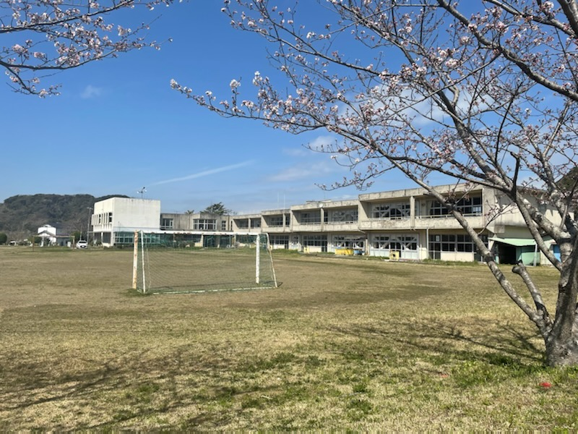

  - 令和５年３月

  - 富津市
目 次
１．旧竹岡小学校利活用の趣旨・目的 1
２．本募集要項の位置付け 1
３．物件の概要 2
４．参加資格要件等 5
５．募集する提案内容 5
６．事業形態 6
７．利活用上の条件 7
８．法的制限等 8
９．事務局・問合せ先 9
１０．応募のスケジュール 10
１１．参加申込み及び応募書類の提出 12
１２．審査に関する事項 13
１３．契約に関する事項 14
１４．その他 15

【別紙資料】
別紙１ 様式集
別紙２ 審査項目
別紙３ 施設平面図

１．旧竹岡小学校利活用の趣旨・目的
本取組は、令和２年3月末をもって閉校した旧竹岡小学校の既存建物及び敷地について、長年教育の場として地域コミュニティの形成に寄与してきた歴史や自然に恵まれた環境であることを踏まえつつ、民間事業者のノウハウを活用しながら当該施設等に新たな価値を創出しようとするものです。
本取組は、地域コミュニティの活性化や、賑わいの創出、地域振興につなげることを目的としています。

２．本募集要項の位置付け
本募集要項は、旧竹岡小学校の利活用を実施する事業者を選定するにあたって公表するものであり、本取組への提案参加を希望される事業者は、本募集要項の内容を踏まえて、公募に必要な応募書類を提出していただくこととなります。
募集要項の別紙資料は、募集要項と一体のもの（以下、これらを総称して「募集要項等」という。）とします。
なお、本募集要項等と本募集要項等に関する質問書に対する回答書の内容に相違がある場合は、回答書の内容を優先して判断してください。
利活用の優先交渉権者の決定にあたっては、公募型プロポーザル方式により選定し、審査の結果、最も優れた提案を行った者を優先交渉権者とします。
優先交渉権者は、提案内容に基づき、市と契約内容の交渉を行うとともに、地域の住民等に説明を行い、市との間で基本協定及び契約の締結のほか、必要な手続き等を経た後に事業に着手するものとします。

※ 停止条件について

本公募は、契約締結前に富津市議会の議決を得ることを前提とした停止条件付の公募となります。

３．物件の概要
旧竹岡小学校

（１）名称

旧竹岡小学校

（２）所在地

富津市竹岡７５７

（３）対象施設の概要

土地
地番 | 富津市竹岡734-1、734-2、735-1、739-1、739-2、739-3、740、741、742-1、742-2、752、753、754、755、756、757、758-1、777-2、778-2、  779-1の一部、779-2、993-1、993-2、994、995、996-1、997、998、999、1000、1001-1、1001-2、1004-1  【借地について】  竹岡734-1、734-2、735-1、739-1、739-2、739-3、  741、742-1、742-2、758-1、777-2、778-2、  779-1の一部、1001-1、1001-2、1004-1、  【未登記の土地】  竹岡734-3、734-4、739-4、758-2、996-2
敷地面積 | 16,256.64㎡（市有地公簿面積 ＋ 借地面積）
都市計画区域区分 | 都市計画区域外
接面道路の幅員及び構造 | 幅員３．５ｍ～４．０ｍの市道に接道しています。  ※一部、上記土地の中に市道が存在します。
アクセス | JR竹岡駅から約２.７ｋｍ（車で約５分）  富津竹岡ICから約１.５ｋｍ（車で約２分）
供給施設整備状況 | 電気（東京電力エナジーパートナー（株））、電話（NTT東日本）、上水道（かずさ水道広域連合企業団）、下水道（単独浄化槽）  ガス（プロパン）
その他 | 敷地内に赤道※がありますが、機能を喪失しています。
※法定外公共物である赤道とは、古くからの里道・あぜ道などで道路法の適用のない道路を示します。

建物

種別 | 構造 | 階数 | 延床面積 | 建築年 | 備考
①特別教室・管理棟 | RC | ２ | 600㎡ | S48年
②普通教室棟 | RC | ２ | 2,125㎡ | S48年
③危険物貯蔵庫 | S | １ | 5㎡ | S50年
④屋内運動場 | S | ２ | 705㎡ | S55年
⑤プール付属室 | S | １ | 81㎡ | S62年
⑥倉庫 | W | １ | 20㎡ | S62年
※土地、建物面積は測量をしていないため、実際の面積とは一致しない場合があります。

③ 土地の定着物
種別 | 建築年 | 備考
①プール | S62年 | ２５ｍコース
※その他、運動場に鉄棒等の工作物があります。

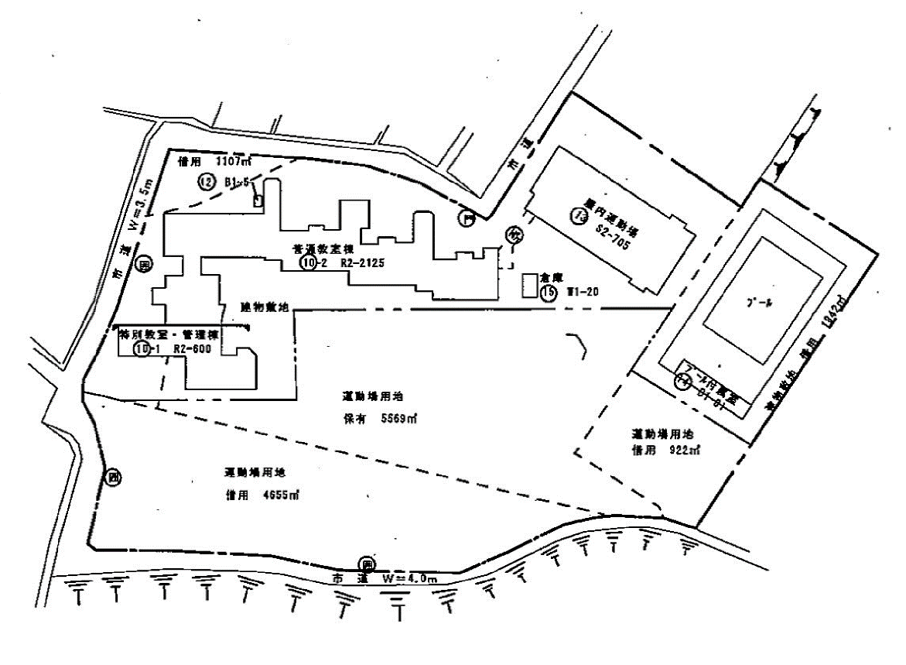

▼建物配置図

土地の定着物①
建物④
建物⑥
建物②
建物③

建物①

建物⑤

（４）設備
設備の現状は以下のとおりとなります。なお、詳細については現地確認や募集期間中貸与する建築図面等よりご確認ください。
- 電気：継続
- 水道：継続
- ガス：休止（プロパンガス撤去）
- 機械警備：継続実施
- 消防設備点検：継続実施
- し尿浄化槽点検：継続実施
（単独 平面酸化床方式 １４０人槽）
- 遊具等の点検：休止
- インターネット回線：なし（光回線利用可能区域）
※上下水道設備（トイレ、浄化槽等含む）は、年1回の定期点検・清掃を行っているものの、閉校後の利用が少ないため、使用する際には、メンテナンスや修繕を行っていただくことになる可能性があります。

（５）閉校後の利用状況

運動場及び屋内運動場については、地域住民で組織する団体に対し、以下のとおり無償貸付をおこなっています。
施設等 | 利用目的 | 利用状況
運動場 | サッカー | 休日：８時～１２時
屋内運動場 | バレーボール | 平日：１９時～２１時  休日：１９時～２１時
- 応募に際し、施設の開放は必須条件ではありませんが、ご協力いただける提案があった場合は評価点で優遇されます。

（６）防災拠点及び千葉県ドクターヘリランデブーポイントとしての指定状況

旧竹岡小学校は、指定緊急避難場所及び指定避難所に位置付けられています。また、ドクターヘリランデブーポイントに指定されています。
※引き続き指定したいため、使用前に市と協定書を締結していただきます。（７頁参照）

（７）石綿及びＰＣＢ使用電気機器の有無

①アスベスト調査については未実施です。
②ＰＣＢ使用電気機器調査については未実施です。

（８）土壌汚染調査、地盤調査、地下埋設物調査等

土壌汚染調査、地盤調査、地下埋設物の調査等は未実施です。調査を実施する場合は、本市の承認を受けたうえで、応募事業者の費用負担により調査を実施していただくことは可能です。

（９）その他

建物は未登記となります。

敷地面積は、公簿面積となります。

４．参加資格要件等

（１）参加資格要件

次の条件を全て満たすこと。
なお、申請書が受理されている場合でも、要件のいずれかを満たしていないことが判明した場合、要件を満たすまでは有資格者として扱わないこととします。

①本公告の日から提案採用者決定日までの間に、富津市建設工事請負業者等指名停止措置要領に基づく指名停止措置を受けていない者
②地方自治法施行令（昭和22 年政令第16 号）第167 条の4 の規定のほか、次の各号に該当しない者
（ア）手形交換所による取引停止処分を受けてから2年間を経過しない者又は本業務の公告日前６ヶ月以内に手形、小切手を不渡りした者
（イ）会社更生法（平成１４年法律第１５４号）の適用を申請した者で、同法に基づく裁判所からの更生手続開始決定がされていない者
（ウ）民事再生法（平成１１年法律第２２５号）の適用を申請した者で、同法に基づく裁判所からの再生手続開始決定がされていない者
③法人格を有する単体の事業者又は複数の事業者によって構成されるグループであること。又は、本事業の実施にあたり法人格を取得する予定の団体であること。
④法人若しくは団体の役員等（法人である場合は役員又は支店若しくは営業所（常時契約を締結する事務所をいう。）の代表者、団体である場合は代表者、理事等、その他経営に実質的に関与している者をいう。）が、暴力団員による不当な行為の防止等に関する法律（平成３年法律第７７号）第２条第２号に規定する暴力団及び同条第６号に規定する暴力団員でないこと。
⑤国税及び地方税を滞納していない者であること。

（２）共同による参加
複数の事業者が共同で参加する場合は、構成する事業者のすべてが、（１）に定める参加資格要件を満たしていることのほか、次の要件をすべて満たすものとします。
①構成する事業者の中から代表となる事業者を定めること。
②構成する事業者が他の提案に係る構成員になっていないこと。
③構成する事業者がそれぞれ果たす役割を書面により明確にできること。

５．募集する提案内容

活用計画は応募者の自由としますが、提案に当たっては、地域内における経済循環・地域コミュニティの活性化に資することを考慮してください。

特に「地域との調和」として、地域との交流や顔の見える関係づくりなど、地域に根ざした事業運営を行うように配慮してください。（複数の事業者による共同での事業提案も可能です。）

※参考として、令和４年４月～５月に2回にわたり実施した、「旧竹岡小学校の利活用を考えるワークショップ」における発表内容を富津市webサイトで確認してください。

（参考）本市における閉校施設の利活用状況

※同様の事業提案をお願いするものではありません。
名称 | 住所 | 事業者名 | 事業概要
旧金谷小学校 | 富津市金谷  2254-3 | 株式会社フューチャーリンクネットワーク | コミュニティスペース・動画撮影スタジオ・民間図書館  地域情報サイト運営  BPOセンター運営
旧環南小学校 | 富津市志駒1189 | 信栄開発株式会社  株式会社マメノキ | ドッグパーク事業  ドッグスイーツ事業

６．事業形態

（１）財産の処分方法等

現状有姿での引き渡しを基本とします。

土地

原則有償による貸付とします。

建物

無償貸付とします。

③ 土地の定着物

土地に付属するものであり、原則として、現状のままとしますが、富津市と協議後、事業者の負担により取り壊すことは可能とします。

（２）土地の貸付料

事業者による提案額を基に定めます。（市が定める下記基準額を下回る提案も可能としますが、最低提案価格は107,000円（月額）とします。）

※グランド部分土地貸付料基準額計算式（月額）
【基準額】１３５，８７７円
11,146㎡×4,063.5587円/㎡×1000分の3

※最低提案価格・・・市が敷地内に借り受けている借地部分の借地料から算定

（３）物品

旧竹岡小学校内にある物品は、事業者が自由に使用できるものとします。

※体育利用団体の用具、防災関連備品等、一部を除く。

（４）停止条件（再掲）

本公募は、契約締結前に富津市議会の議決を得ることを前提とした停止条件付の公募となります。

７．利活用上の条件

（１）共通事項
- 契約期間は１０年以上２０年以内とし、事業者の提案を基に定める。
- 貸付等開始日から２年以内に事業計画に基づく事業を開始すること。なお、段階的な事業の開始についても可能とします。
- 事業者の負担により施設の維持管理及び事業の運営を行うこと。
- 樹木伐採や土地の造成（区画形質の変更）等を行うときは、市と事前に協議す

ること。
- 都市計画法や建築基準法、消防法等の関係法令、条例等を遵守すること。
- 事業実施に当たっての事前説明など、地域住民等に対しては誠実に対応し、円滑な環境を構築すること。
- 災害時には敷地内の場所を指定緊急避難場所^{※１}、指定避難所^{※２}として引き続き指定したいため、使用前に市と協定書を締結すること。なお、協定締結前に担当課と事前に協議をすること。
- 災害時に住宅被害を受けた住民の一時的な（仮設住宅等の準備が整うまで）滞在を認めること。
- ドクターヘリランデブーポイントとして引き続き指定したいため、使用前に市と協定書を締結すること。なお、協定締結前に担当課と事前に協議をすること。
- 敷地内の記念碑等は現在地に残すこととし、移設する場合は市と事前に協議すること。なお、移設する場合は原則として敷地内とする。
また、移設費用及び原状復帰費用は事業者の負担とする。
- 転貸を行うときは、書面により富津市の事前承諾を得ること。
- 事業開始後、事業者が建物及び敷地の買取を希望した場合、交渉に応じる。
- 事業活動において、騒音、悪臭の放散等衛生上有害な行為、その他風紀を害し、近隣に迷惑となるような行為を行わないこと。
- 事業活動による周辺環境への影響に関しては、十分な注意を払い、事業者の責任において対処すること。
- 事業を実施していない期間も含めて草刈り等の環境管理を適切に行うこと。
- 契約期間終了時、事業者が支出した必要費及び有益費等が現存する場合であっても、富津市に対しその償還等の請求はしないこと。また、本物件に設置した構築物その他の設備の買取り及び増築部分の買取りを富津市に請求しないこと。

※１ 指定緊急避難場所・・・切迫した災害から危険を回避し、命を守るために一 時的に避難する場所のこと。
※２ 指定避難所・・・・・・災害発生の恐れがある時や災害により住家被害を受け、一定の期間自宅で生活できない場合に一時的に生活する体育館、公民館、集会所等の施設のこと。

（２）建物に関する事項

引渡しは、現状有姿とする。

建物及び敷地全体の管理を行い、事業を実施すること。

※増築、改築、改修による利活用も可（要事前協議）。ただし、全て事業者の負担とする。

耐震性能が不足する建物の耐震対策を施さない場合は、原則として当該建物の使用を禁止する。

事業者は契約期間が終了したときは、市長が特に認めた場合を除き速やかに建物を原状に回復して返還すること。なお、市は不要な原状回復は要求しない。
- 事業者は、市の承認を得ないで、建物を第三者に賃貸し、又は賃借権その他使用収益を目的とする権利を設定してはならない。
- 事業者の負担により賃貸借物件の維持管理及び事業の運営を行い、利用者が安全に利用できるようにすること。

８．法的制限等

（１）都市計画区域外における規制

都市計画区域外における開発基準についての詳細は、担当窓口（市役所４階都市政策課）にご確認ください。

※企画提案の検討にあたって開発基準に疑義があれば、都市政策課と十分に確認を行ってください。

（２）構造上の制約

壁や床スラブに開口を設けるなど、本施設の構造に重大な影響を与えるような改造工事を行うことはできません。ただし、構造上の問題を生じさせない場合においては、市の承諾を得た上で実施する場合、その限りではありません。

（３）供給処理

上水

建築物の用途変更に際して、水道工事を行う場合は事業者自らの責任と費用負担により行ってください。

下水

下水処理については、し尿処理浄化槽（単独 平面酸化床方式 １４０人槽）が設置されています。施設の利用に当たっては、浄化槽法に基づく点検・検査を行ってください。また、建築物の用途変更に際しては、汚水処理量に応じた合併処理浄化槽の増設等、事業者自らの責任と費用負担により行ってください。

電気及び電話

追加で電気及び電話の引き込みが必要となる場合は、供給事業者と協議の上、事業者自らの責任と費用負担により行ってください。

ガス

火気の使用に関しては、消防法の届けについて富津市消防本部に相談してください。プロパンガスの使用については、ガス事業者と協議の上、事業者の責任により行ってください。その他ガスに関して不明な点は、ガス事業者に確認してください。

（４）地下埋設物等について

地下埋設物

事業の支障となる地下埋設物等が、万一、存在した場合は、関係法令等を遵守し、事業者自らの責任と費用負担で撤去してください。

石綿及びPCBの処置

本要項「３．物件の概要（７）石綿及びPCB使用電気機器の有無」のとおりとしていますが、施設の改修や維持管理を行う上で、万一、存在が確認された場合、関係法令等を遵守し、事業者自らの責任と費用負担で処置してください。

（５）看板等の設置や景観への配慮について

看板等を設置する場合、千葉県屋外広告物条例に則って施工してください。

（６）消防設備について

施設の利用に当たっては、消防法に基づく点検を行ってください。

（６）その他

関係法令や条例等による制約は、本要項に記載する限りではありません。事業者の責任において、適宜、関係法令を所管する窓口に相談・確認していただき、適法となるように提案事業の検討を行ってください。

９．事務局・問合せ先
【事務局】

富津市 総務部 資産経営課 資産経営係

（令和5年度から「企画政策部 資産経営課 資産経営係」に変更となります。）

〒２９３－８５０６ 富津市下飯野２４４３番地

電 話 ０４３９（８０）１２１３

Ｅメール mb008@city.futtsu.chiba.jp
時 間 午前８時３０分から午後５時１５分まで（土・日・祝日を除く）

富津市公式Webサイト：https://www.city.futtsu.lg.jp/0000007466.html

※本要項及び応募様式のほか、質疑への回答などは、上記Webサイトで確認してください。

【各問合せ先】
№ | 内容 | 担当課 | 電話番号
１ | 本事業の総合的事項に関して | 総務部 資産経営課 | 0439-80-1213
２ | 開発許可に関して | 建設経済部 都市政策課 | 0439-80-1306
３ | 建築基準法に関して | 建設経済部 都市政策課 | 0439-80-1306
４ | 看板等の設置に関して | 建設経済部 都市政策課 | 0439-80-1306
５ | 消防法に関して | 消防本部 予防課 | 0439-88-6405
６ | 水道施設に関して | かずさ水道広域連合企業団 | 0438-38-3276
７ | 浄化槽に関して | 市民部 環境保全課 | 0439-80-1273
※必ずNo.1に連絡確認後、問い合わせしてください。

１０．応募のスケジュール

（１）募集要項の配布について

本要項については、令和5年３月３１日(金)から令和5年6月14日(水)まで、本市webサイトからダウンロードしてください。

（２）スケジュール

募集及び選定のスケジュールは次のとおりです。
内容 | 日程
募集要項等の配布  （webサイトからダウンロードのみ） | 令和５年3月31日(金)～  令和5年6月14日(水)
事業者向け説明会・現地見学会 | 令和5年5月19日（金）  午後2時～午後3時  ※説明会・現地見学会参加申込書は5月9日（火）午後5時15分（必着）までに提出すること。  ※新型コロナウイルス感染症対策のため、日時変更することがあります。
質問書の受付 | 令和5年5月22日（月）午前8時30分～  令和5年6月5日（月）午後5時15分（必着）  ※質問に対する回答は6月8日（木）までに行います。
参加申込書提出期限 | 令和5年6月14日（水）午後5時15分（必着）
応募書類の受付 | 令和5年6月15日（木）午前8時30分～  令和5年7月10日（月）午後5時15分（必着）
提案内容のプレゼンテーション及びヒアリング審査 | 令和5年7月28日（金）
優先交渉権者の決定 | 令和5年8月上旬頃
地域説明会の実施 | 令和5年9月下旬頃
基本協定・仮契約の締結 | 令和5年10月中旬頃
市議会の審査 | 令和5年12月下旬頃
契約の締結 | 令和5年12月下旬頃
契約期間の開始、施設等の引渡、施設改修（設計・工事）、事業開始に必要な各種申請、事業の開始 | 令和6年1月以降
※各日程は、事務及び交渉の状況並びに議会日程等の都合により変更する場合があります。

（３）施設の状況確認等

① 事業者向け説明会・現地見学会の開催

事業者向け説明会と現地見学会を令和５年５月19日（金）に実施します。

参加申し込みは、5月9日（火）までに、様式集の「説明会・現地見学会参加申込書【様式１】」に必要事項を記入し、事務局にＥメールでお申し込みください。事業者向け説明会及び現地見学は任意参加とし、現地集合・現地解散となります。

カメラ等による撮影は認めますが、個人情報等プライバシーに関する情報にご配慮ください。

② 図面等の貸与及び複写について

設計技術者向けの参考図面等の貸与について、随時受け付けします。「参考図面等貸与申請書【様式３】」に記載された条件に同意のうえ、必要事項を記入し、事務局へ提出してください。図面等は、1部しかないものが大半となりますので、利用後に速やかに返却してください。なお、図面等の複写については、本事業への活用に限り認めるものとします。

（４）質問及び回答

① 面談による質疑応答

事業者向け説明会及び現地見学会で質疑応答の時間を設けます。なお、技術的な質問については即時回答しかねますので、質問書【様式２】により受け付けます。

② 書面による質疑応答

質問は、令和5年5月22日(月)～6月5日(月)に質問書【様式２】をメールで事務局へ送付してください。電話や窓口での質疑には応じられませんので、ご了承ください。

③ 質問に対する回答の方法

質問に対する回答は富津市webサイトで公表します。回答の公表をもって、本要項の修正又は追加として、本要項と同様に扱うものとします。受付期間中であっても、整理できたものから随時公表する予定です。

なお、質問の際は、アイディア保護等の観点から公表に支障のある内容についてはご注意ください。質問者の所属氏名等は公表しません。また、単なる意見の表明と解されるものについては回答しないことがあります。

１１．参加申込み及び応募書類の提出

（１）提出書類と期限等

下記の提出期限は必着となります。
提出書類 |  |  | 提出部数 | 提出期限
①事業者募集ヘの参加申込み(応募の参加表明)
 | 【様式４】参加申込書  ※別紙1参照 |  | 1部 | 令和５年６月14日（水）  午後5時15分（必着）
②応募書類の提出
 |  | 【様式５】～【様式１０】  （添付書類も含む）  ※別紙１参照 | 正本１部  副本９部 | 受付期間  令和５年6月15日（木）午前8時30分～  令和５年7月10日（月）午後5時１５分（必着）※応募書類に不足等があると、応募を受け付けない場合がありますので、余裕を持った提出をお願いします。

（２）事業者募集への参加申込み（応募の参加表明）

本事業者募集へ参加する場合は、「参加申込書【様式４】」に必要事項を記入し、１部提出してください。

（３）応募書類の提出方法

事務局（富津市総務部資産経営課）まで持参又は郵送とします。郵送する場合は配達証明付書留郵便とし、受付期限までに提出してください。郵送の場合には事前に郵送提出の旨を市担当まで連絡してください。

なお、参加申込書を提出したにもかかわらず、提出期限までに応募書類の提出がなかった応募者については、辞退したものとして取り扱います。

（４）応募書類に使用する言語等について

使用する言語、通貨及び単位は、日本語、日本国通貨、日本の標準時及び計量法（平成４年法律第51号）に定める単位としてください。

（５）応募書類の差替えについて

応募書類等提出後の内容変更及び差替えは原則として認めません。ただし、やむを得ない事情があると市が判断した場合には、内容変更及び差替えを認めることがあります。

（６）応募書類の返却について

提出された応募書類等は、返却しないものとします。

（７）その他

①費用の負担

書類の作成、提出書類の取得のほか、応募に必要な一切の費用は応募者の負担とします。

②本市が提供する資料等の取扱い

本市が提供する資料等は、本応募に係る検討以外の目的で使用することを禁じます。

③応募書類、その他応募者から提出された書類の取扱い

応募書類、その他応募者から提出された書類（以下、「応募書類等」とう。）の著作権は応募者に帰属するものとし、応募書類等の内容等については、審査結果の公表において、本市が必要と認める範囲で公表できるものとします。ただし、応募書類等に関して本市が知り得た事項のうち、応募者の権利、競争上の地位その他応募者の権利利益を害すると認められる等の理由により機密を要するものを除きます。

１２．審査に関する事項

（１）審査方法
最も適した応募者を優先交渉権者として、厳正かつ公正に決定するため、市有財産利活用事業企画提案審査会（以下「審査会」という。）を設置し、審査会委員が、提出された応募書類について、別紙２「審査項目」に基づき、採点を行います。
各委員の審査項目合計点数の平均点が６０点以上の者の中から最高得点となった者を優先交渉権者に、次に合計点が高い者を次点候補者に選定します。
最高得点者が２提案者以上になった場合は、採点項目「地域との調和」の点数がより高い者を優先交渉権者に選定します。それでも同点だったときは、抽選を実施します。なお、本要項５～８に反していると判断した場合は、採点対象とせず不採用とします。

（２）プレゼンテーション

プレゼンテーションの実施方法等については、次のとおりとします。

①プレゼンテーションは提出した応募書類に基づき実施する。

②プレゼンテーションの時間は、１応募者あたり１５分以内とする。

③プレゼンテーションの実施後、１０分の質疑応答時間を設ける。

④プレゼンテーション会場への入場者は、３名以内とする。

⑤プレゼンテーションに必要となるプロジェクタ及びスクリーンは、本市で用意する。パソコンなど使用する機器は応募者で用意すること。

⑥プレゼンテーション用に使用するデータは、プレゼンテーションを円滑に進めるため、応募書類の内容を簡潔にまとめたものでも構わない。

（３）審査結果の公表
審査の結果は全ての応募者に書面にて通知します。グループで応募した場合は、代表となる法人に通知します。なお、審査結果については、富津市webサイトにて公表します。

（４）審査会委員の構成
審査会の委員は、市職員6名とします。（市の組織変更により増減の可能性あり）

（５）応募者が1者の場合の取り扱い
応募者が１者のみであった場合も、優先交渉権者を選定するための審査を実施します。

（６）次点候補者の取り扱い
「１３．契約に関する事項」での基本協定や契約等が優先交渉権者と締結できなかった場合、市は、次点候補者を優先交渉権者とし、契約等の締結に向けた交渉を行います。

（７）欠格事項・禁止事項
次の事項の該当した応募者は、欠格又は失格となります。（優先交渉権者に選定された後に、該当することが明らかになった場合も同様とします。
- １応募者が複数提案をすること（１応募者１提案とする）。
- 応募書類の内容に重大な不備や虚偽の記載が認められた場合や、市のヒアリング等の審査において虚偽の説明等を行った場合。
- 応募資格のない者又は応募資格の取り消された者が応募した場合。
- 応募書類の提出後、応募書類が本要項記載の要件を満たさないことが確認された場合。
- 市民の疑惑や不信を招くような行為があったと市が判断した場合。
- 応募の採否の働きかけを行う等の目的で応募者又はその関係者が市の職員に対し、直接、間接を問わず、連絡を求め、又は接触した場合。
- 応募期間終了後において、応募者が本要項記載の応募条件等を満たさなくなった場合。
- 選定後において、応募内容に重要な変更が生じた場合。

１３．契約に関する事項

（１）事前交渉
優先交渉権者に選定された応募者（以下、「事業者」という。）と富津市は、契約に向けて事業内容や各条件について、交渉を行います。

（２）契約手続きの概要
富津市と事業者は、基本協定及び土地使用貸借契約もしくは土地賃貸借契約、建物使用貸借契約等を締結します。

● 基本協定（※基本協定は、契約内容によって、締結しない場合があります）
ア 富津市は、事業者と実施する事業内容、双方の権利義務等についての基本的事項を定めることを目的に、優先交渉権者と基本協定を締結します。
イ 応募者（応募法人又は共同事業体の代表となる法人）を契約当事者とします。
ウ 協定上の地位を第三者に譲渡することはできません。
エ 基本協定書により、富津市及び事業者は、協議を行い、募集要項等及び提案事業の趣旨に反しない限りにおいて合意により本事業の実施に関し、必要な事項（以下「追加合意事項」という。）を定めることができます。なお、追加合意事項は富津市及び事業者が作成する文書によらなければその効力が発生しないものとします。

（３）地域説明会

事業者は、提案事業の内容について、契約等の締結に先立って、地域住民等への説明会を開催するものとします。開催日時及び場所等については、富津市と協議を行うこととします。

（４）契約
①富津市は、事業者による手続き等の完了後、応募書類内容、基本協定、基本協定書に基づく追加合意事項に基づき速やかに、事業者と仮契約を締結するものとします。

②地方自治法第96条第6項の規定による富津市議会の議決が必要になることから、正式な貸付料確定及び契約については議決後となります。（議会の開催は3月・6月・9月・12月の四半期ごと）なお、市議会で議決が得られなかった場合は、契約の条件等について協議することとします。

（５）契約の解除等
①事業者の債務不履行等による場合
次のａ～ｄの事由に該当すると認められるときは、富津市は基本協定を解除し、契約を締結しない、又は既に締結したこれらの契約を解除することができるものとします。
なお、ａ～ｄにより富津市が基本協定及び締結を解除し、富津市に損害が生じたときは、事業者はその損害を賠償するものとします。
ａ 資格を偽るなど不正な行為により本対象地を借り受けたとき。
ｂ 事業者が契約に定める義務を履行しないとき。
ｃ 事業者が破産手続開始、民事再生手続開始、特別清算開始、会社更生手続開始若しくはこれに類する法的倒産処理手続の申立てを受け、又はこれを 自ら申し立てたとき。
ｄ 営業譲渡の決議がされたとき、強制執行の申立て、競売申立て、仮処分の申立てを受けたとき。
②不可抗力又は法令変更による場合
不可抗力又は法令変更により、長期にわたる事業停止等が生じ又は事業実施に過大な追加費用が発生する等事業の継続が困難であると認められる場合に、富津市と事業者は協議の上、事業を終了又は解除することができます。
この場合、当該事態の発生時点における施工状況及び事業実施状況等を鑑み、富津市と事業者の協議により施設の取扱いを決定します。

１４．その他

（１）優先交渉権者等に選定されたことにより、各種許認可等の審査が免除されるものではありません。関係法令、条例等の適用については、事業者自らの責任で関係 機関に確認のうえ、適切に対応してください。
（２）現状有姿で、建物、工作部等（擁壁、樹木、街灯等）を含めた土地活用とする契約となります。事業者は、本物件に含まれる建物、工作物及び建物に附帯する諸設備等が現状のままの契約となることを十分に理解し、これを使用する場合において、必要となる修繕や整備、保守管理、安全性の確保については、自らの負担と責任において行うものとします。

（３）本要項に定めるもののほか、必要な事項については、市の指示に従ってください。

